Κοινή Διαχείριση Πόρων σε Επίπεδο Δήμων και Πόλεων με Νέες Τεχνολογίες - Smart City

***Ψηφιακή Καινοτομία και Συστήματα Μεταφοράς Τεχνολογίας, Πανεπιστήμιο Μακεδονίας, Κωνσταντίνος Φούσκας***

**Δομή ομάδας και ρόλοι 2**

**Περίληψη 3**

**Πρόβλημα και πλαίσιο χρήσης 3**

Ορισμός χρηστών στόχου 4

Χαρτογράφηση ενδιαφερομένων και των στόχων τους 5

Συλλογή απαιτήσεων 5

Καταγραφή περιορισμών 6

**Ανάλυση Υφιστάμενης Κατάστασης & Διαδικασιών 7**

Καταγραφή τρέχουσας ροής 7

Αναγνώριση σημείων τριβής 7

SWOT/Root-Cause Analysis 8

**Σχεδίαση Στόχου (“to‑be”) & Μετρικές Επιτυχίας 8**

Ορισμός στόχων SMART 8

Καθορισμός KPI/μετρικών 9

Κριτήρια Αποδοχής 9

**Smart City - ΙΜS 9**

Αρχιτεκτονική & Τεχνικές Προδιαγραφές 10

Components Εφαρμογής 10

Επίπεδο IoT και Αισθητήρων 10

3rd party APIs 10

Επίπεδο Επικοινωνίας και Μεταφοράς Δεδομένων 11

Pipeline Δεδομένων και Υποδομή Βάσεων 11

Backend Υπηρεσίες 11

Επίπεδο Ανάλυσης, Big Data και AI 11

Frontend Επίπεδο 11

Blockchain Επίπεδο 12

Υποδομή Cloud 12

Αρχιτεκτονικό διάγραμμα 13

Πίνακας προδιαγραφών 14

Data schema 15

Πολιτική ασφαλείας και SLA 16

**UX Σχεδίαση & Mockups 16**

User journeys 16

Wireframes & mockups 17

Αρχές προσβασιμότητας (WCAG 2.1 AA) και mobile-first σχεδίαση 18

**Δοκιμές, Αξιολόγηση και Διαχείριση Κινδύνων 18**

Έλεγχοι 18

Δοκιμές & Αποδοχή 19

Σχεδιασμός Πιλοτικού 20

Κίνδυνοι 20

**Ενδεικτική Υλοποίηση - Proof of Concept 21**

Github Link & Youtube Demo 21

Step By Step Implementation - Παράδειγμα 21

Προσομοίωση IoT Εισόδου 21

Διαμεσολάβηση Ροών - Apache Kafka 21

Επεξεργασία Δεδομένων - PySpark 22

Αποθήκευση - Azure Database for PostgreSQL 22

Επιχειρησιακή Λογική - Spring Boot Backend 22

Διεπαφή Χρήστη - Angular + Nginx 22

Καταγραφή Ακεραιότητας - Blockchain Layer 22

Παρακολούθηση και Διαχείριση - Azure Monitor & Application Insights 22

Caching και Βελτιστοποίηση Απόδοσης 22

Ανάπτυξη σε Azure Περιβάλλον 23

**Συμπεράσματα 23**

**Βιβλιογραφία 23**

# 

# Δομή ομάδας και ρόλοι

*Η ομάδα εργάστηκε με Agile μεθοδολογία, αξιοποιώντας το Jira για την οργάνωση εργασιών, την παρακολούθηση προόδου και τη συνεχή αναθεώρηση στόχων.*

* *Άγγελος Φίκιας - iis23006 [Project Manager, Prototype Developer]*
* *Ιωάννης Τσιρκινίδης - iis23172 [Analyst]*
* *Αλέξανδρος Λαζαρίδης - iis23177 [Design Lead]*
* *Βάιος Παλιούρας - iis23188 [Tester]*

# Περίληψη

Η εργασία εξετάζει την κοινή διαχείριση πόρων μεταξύ δήμων σε πλαίσιο Smart Cities και προτείνει ένα ολοκληρωμένο σύστημα που ενισχύει συνεργασία, διαφάνεια και αποδοτικότητα στη χρήση δημοτικών πόρων (οχήματα, σταθμοί φόρτισης, εργαλεία, αποθήκες).

Η μεθοδολογική προσέγγιση περιλαμβάνει επτά βήματα: ανάλυση αναγκών και χρηστών (Βήμα 1), χαρτογράφηση υφιστάμενης κατάστασης (Βήμα 2), καθορισμός επιθυμητής μελλοντικής εικόνας με KPIs (Βήμα 3), σχεδιασμό τεχνικής αρχιτεκτονικής με IoT, Cloud, Big Data, AI και Blockchain (Βήμα 4), σχεδίαση UX και mockups (Βήμα 5), διαδικασίες δοκιμών, αποδοχής, πιλοτικής εφαρμογής και διαχείρισης κινδύνων (Βήμα 6), και τελική υλοποίηση του συστήματος (Βήμα 7), εξασφαλίζοντας λειτουργικότητα, ασφάλεια και βιωσιμότητα.

# Πρόβλημα και πλαίσιο χρήσης

Η ανεξάρτητη επένδυση δήμων σε παρόμοιες υποδομές, εφαρμογές και συστήματα χωρίς κοινό στρατηγικό σχεδιασμό οδηγεί σε επικαλύψεις έργων, διπλές δαπάνες και πληροφοριακά «silos», που δυσχεραίνουν την ανταλλαγή δεδομένων και την αποτελεσματική συνεργασία μεταξύ φορέων. Η έλλειψη κοινών προτύπων και διαλειτουργικότητας περιορίζει την αξιοποίηση των διαθέσιμων πόρων και δυσκολεύει τη λήψη αποφάσεων σε πραγματικό χρόνο.

Παράλληλα, οι περιορισμένες τεχνολογικές υποδομές, η ανεπαρκής τεχνογνωσία και τα παλαιά συστήματα καθυστερούν την υιοθέτηση νέων τεχνολογιών, αυξάνουν τον χρόνο υλοποίησης έργων και δημιουργούν πρόσθετα λειτουργικά προβλήματα. Ως αποτέλεσμα, προκύπτει υψηλό λειτουργικό κόστος, μειωμένη αποδοτικότητα, υποβαθμισμένη διαθεσιμότητα υποδομών και αργή εξυπηρέτηση των πολιτών, επηρεάζοντας αρνητικά την οικονομική βιωσιμότητα των δήμων.

Η τεκμηρίωση και αξιολόγηση του προβλήματος απαιτεί τη μέτρηση δεικτών όπως ο βαθμός αξιοποίησης πόρων, ο χρόνος κράτησης-διάθεσης, ο δείκτης αδράνειας και η διαθεσιμότητα, ώστε να αποτυπωθεί αντικειμενικά το μέγεθος των προβλημάτων και να υποστηριχθεί η ανάγκη για ολοκληρωμένες λύσεις διαχείρισης.

## Ορισμός χρηστών στόχου

Το IMS σχεδιάστηκε για να εξυπηρετεί ένα ευρύ φάσμα χρηστών, καλύπτοντας τόσο τις ανάγκες των πολιτών όσο και των επαγγελματιών φορέων διαχείρισης της πόλης. Οι κύριοι χρήστες είναι:

* Πολίτες:
  + Πρόσβαση σε πληροφορίες για τη διαθεσιμότητα υπηρεσιών, δρομολόγια απορριμματοφόρων, στάθμευση, φωτισμό και ύδρευση.
  + Υποβολή αιτημάτων, παραπόνων ή προτάσεων μέσω ψηφιακών καναλιών, με παρακολούθηση της προόδου.
  + Πρόσβαση σε στατιστικά και αναφορές για την απόδοση των υπηρεσιών.
  + Λήψη ειδοποιήσεων για έκτακτα περιστατικά ή προγραμματισμένες διακοπές υπηρεσιών.
* Φοιτητές και νέοι κάτοικοι:
  + Συμμετοχή σε ψηφιακές πλατφόρμες και προγράμματα Smart City.
  + Πρόσβαση σε εκπαιδευτικά δεδομένα και αναπτυξιακά εργαλεία για συμμετοχή σε projects και hackathons.
  + Δυνατότητα υποβολής ιδεών και συμμετοχής σε ψηφιακές δημοσκοπήσεις ή έρευνες.
* Δημοτικές Υπηρεσίες:
  + Παρακολούθηση και διαχείριση υποδομών (φωτισμός, ύδρευση, απορρίμματα, στάθμευση, κυκλοφορία).
  + Ανάλυση δεδομένων σε πραγματικό χρόνο για τεκμηριωμένη λήψη αποφάσεων.
  + Παραγωγή αναφορών, προβλέψεων ζήτησης και εκθέσεων κόστους/απόδοσης.
  + Συντονισμός των διαφόρων τμημάτων με κοινή πλατφόρμα για ομαλή λειτουργία και συνεργασία.
* ΕΚΑΒ / Πυροσβεστικό Σώμα (ΠΣ):
  + Άμεση πρόσβαση σε δεδομένα υποδομών, κυκλοφορίας και έκτακτων περιστατικών.
  + Συντονισμός δράσεων και λήψη αποφάσεων σε πραγματικό χρόνο.
  + Δυνατότητα προβολής χαρτών και διαδρομών για βέλτιστη διαχείριση περιστατικών.
* Επιχειρήσεις και επενδυτές:
  + Πρόσβαση σε ανώνυμα και στατιστικά δεδομένα για ανάπτυξη υπηρεσιών ή επιχειρηματικών μοντέλων.
  + Συνεργασία με τον Δήμο σε προγράμματα και projects Smart City.
  + Αξιολόγηση επενδυτικών ευκαιριών μέσω ανάλυσης υποδομών και αναγκών πόλης.

## Χαρτογράφηση ενδιαφερομένων και των στόχων τους

| ***Stakeholder*** | ***Ρόλος*** | ***Στόχος / Όφελος*** | ***Παράδειγμα Εφαρμογής*** |
| --- | --- | --- | --- |
| *Πολίτες* | Χρήστες υπηρεσιών | Ταχύτητα εξυπηρέτησης, διαφάνεια, πληροφόρηση | Λήψη ειδοποίησης για κενή θέση στάθμευσης κοντά στο σπίτι |
| *Δημοτικές Υπηρεσίες* | Διαχειριστές υποδομών | Βελτιωμένη αποδοτικότητα, μείωση κόστους, ορθολογική κατανομή πόρων | Αυτόματη αναπροσαρμογή δρομολογίων απορριμματοφόρων σύμφωνα με πληρότητα κάδων |
| *ΕΚΑΒ / ΠΣ* | Έκτακτα περιστατικά | Άμεση ανταπόκριση, συντονισμός | Πλοήγηση οχημάτων σε διαδρομή χωρίς κυκλοφοριακή συμφόρηση |
| *Φοιτητές / Νέοι κάτοικοι* | Συμμετοχικοί χρήστες | Πρόσβαση σε δεδομένα, συμμετοχή σε προγράμματα | Υποβολή ιδεών για βελτίωση ποδηλατοδρόμων μέσω ψηφιακής πλατφόρμας |
| *Επιχειρήσεις / Επενδυτές* | Οικονομικοί φορείς | Πρόσβαση σε ανώνυμα δεδομένα, αναπτυξιακές ευκαιρίες | Ανάλυση δεδομένων για βελτιστοποίηση logistics ή δημιουργία νέων υπηρεσιών |

## Συλλογή απαιτήσεων

* Λειτουργικές Απαιτήσεις:
  + Διαχείριση όλων των δημοτικών υποδομών (φωτισμός, απορρίμματα, ύδρευση, στάθμευση, κυκλοφορία, χώροι πρασίνου).
  + Παρακολούθηση σε πραγματικό χρόνο μέσω IoT αισθητήρων.
  + Προβλέψεις ζήτησης με χρήση AI για βελτιστοποίηση πόρων.
  + Σύστημα ειδοποιήσεων και alerts για έκτακτα περιστατικά.
  + Διαχείριση αιτημάτων πολιτών και feedback.
  + Διασύνδεση με άλλες δημοτικές υπηρεσίες και εξωτερικούς φορείς (π.χ. ΕΚΑΒ, ΠΣ).
  + Παραγωγή αναφορών κόστους, χρήσης πόρων και απόδοσης υπηρεσιών.
  + Υποστήριξη multi-tenant αρχιτεκτονικής και RBAC (role-based access control).
* Μη Λειτουργικές Απαιτήσεις
  + Απόκριση: Πληροφορίες κρίσιμων υπηρεσιών να ενημερώνονται σε <1 δευτερόλεπτο.
  + Διαθεσιμότητα: 24/7 λειτουργία με 99.9% uptime.
  + Ασφάλεια: Κρυπτογράφηση δεδομένων, ασφαλή APIs, GDPR συμμόρφωση.
  + Επεκτασιμότητα: Δυνατότητα προσθήκης νέων υπηρεσιών, αισθητήρων και χρηστών.
  + Συντηρησιμότητα: Microservices αρχιτεκτονική για ευκολία αναβάθμισης και συντήρησης.
  + Αξιοπιστία: Ανθεκτικότητα σε βλάβες και δυνατότητα disaster recovery.
  + Φιλικότητα Χρήστη: Προσβασιμότητα για όλους τους τύπους χρηστών, φιλικό UI/UX.

## Καταγραφή περιορισμών

* Κανονιστικοί / Νομικοί
  + Συμμόρφωση με GDPR για προσωπικά δεδομένα.
  + Τήρηση νομοθεσίας σχετικά με δημόσια δεδομένα και υποδομές.
  + Νομοθεσία ασφάλειας υποδομών και κρίσιμων συστημάτων.
* Λειτουργικοί
  + Περιορισμένος προϋπολογισμός για ανάπτυξη και συντήρηση.
  + Υποχρέωση διαλειτουργικότητας με υπάρχοντα legacy συστήματα.
  + Περιορισμένος ανθρώπινος πόρος με τεχνογνωσία σε νέες τεχνολογίες.
* Τεχνικοί
  + Παλαιά υποδομή και περιορισμένη υπολογιστική ισχύς σε τοπικά κέντρα.
  + Περιορισμοί δικτύου και bandwidth.
  + Υψηλή απαίτηση ασφάλειας και απομόνωσης δεδομένων.
  + Υποστήριξη IoT συσκευών, AI μοντέλων και Cloud εφαρμογών σε ένα ενιαίο περιβάλλον.

# Ανάλυση Υφιστάμενης Κατάστασης & Διαδικασιών

Η καταγραφή της παρούσας λειτουργικής και τεχνολογικής κατάστασης του Δήμου, ώστε να τεκμηριωθεί η ανάγκη για μετάβαση σε ένα ενιαίο, ευφυές σύστημα διαχείρισης (IMS).

## Καταγραφή τρέχουσας ροής

Ροή 1: Διαχείριση αιτημάτων πολιτών:

Οι πολίτες υποβάλλουν αιτήματα (π.χ. βλάβες φωτισμού, απορρίμματα) μέσω τηλεφώνου ή email.

Βήματα: Καταχώρηση από υπάλληλο, χειροκίνητη ανάθεση, καθυστερημένη ενημέρωση.

Πόνοι: Μη αυτοματοποιημένη διαδικασία, απουσία real-time status, απώλειες δεδομένων.

**BPMN(1)**

Ροή 2: Διαχείριση υποδομών:

Τα δρομολόγια απορριμματοφόρων καθορίζονται χωρίς ανάλυση πληρότητας κάδων.

Πόνοι: Σπατάλη καυσίμων, αδυναμία λήψης αποφάσεων, απουσία real-time analytics.

**BPMN(2)**

## Αναγνώριση σημείων τριβής

| **Προβλήματα** | **Επιπτώσεις** |
| --- | --- |
| Silos δεδομένων | Καθυστερήσεις |
| Χειροκίνητες καταχωρήσεις | Λάθη |
| Παλαιά υποδομή | Αδυναμία βελτιστοποίησης |
| Έλλειψη συνεργασίας | Καθυστερήσεις και αναποτελεσματικότητα |
| Χαμηλή ικανοποίηση πολιτών | Μειωμένη εμπιστοσύνη και ικανοποίηση |

## SWOT/Root-Cause Analysis

Root cause:

| **Αιτία** | **Περιγραφή** |
| --- | --- |
| Ανθρώπινος παράγοντας | Λάθη λόγω χειροκίνητης διαχείρισης |
| Απουσία αυτοματοποίησης | Δεν υπάρχει workflow automation |
| Legacy συστήματα | Παλαιά υποδομή που δυσκολεύει τη διαλειτουργικότητα |
| Αποσπασματική συλλογή δεδομένων | Συστήματα που δεν επικοινωνούν μεταξύ τους |
| Έλλειψη KPIs | Δυσκολία μέτρησης αποδοτικότητας |

Swot:

| **Κατηγορία** | **Στοιχεία** |
| --- | --- |
| Δυνατά Σημεία | Υπάρχουσες βάσεις δεδομένων, έμπειρο προσωπικό |
| Αδύνατα Σημεία | Έλλειψη αυτοματισμού, παλαιά υποδομή |
| Ευκαιρίες | IoT, AI, συνεργασία με startups, ευρωπαϊκά προγράμματα |
| Απειλές | Κυβερνοεπιθέσεις, περιορισμένη χρηματοδότηση, νομικοί περιορισμοί |

# Σχεδίαση Στόχου (“to‑be”) & Μετρικές Επιτυχίας

Το νέο Intelligent Management System (IMS) θα αποτελεί μια ενιαία, cloud-based πλατφόρμα που θα συνδέει όλες τις δημοτικές υπηρεσίες, IoT αισθητήρες και πολίτες σε πραγματικό χρόνο. Χαρακτηριστικά: Ενοποιημένο dashboard, AI analytics, εφαρμογή πολιτών, DSS, ασφάλεια, open data portal.

**BPMN(2)-To-Be**

## Ορισμός στόχων SMART

* Μείωση χρόνου απόκρισης κατά 30% σε 6 μήνες.
* Αύξηση διαθεσιμότητας στο 99.9% σε 12 μήνες.
* Εξοικονόμηση καυσίμων κατά 20%.
* Εγκατάσταση 100+ IoT αισθητήρων.
* Αύξηση ικανοποίησης πολιτών κατά 25%.

## Καθορισμός KPI/μετρικών

* Απόδοση: Μέσος χρόνος απόκρισης <2 ώρες.
* Πληροφόρηση: p95 latency <1s.
* Ενέργεια: Εξοικονόμηση kWh >15%.
* Προβλέψεις AI: Ακρίβεια >90%.
* Συντηρησιμότητα: Αναβάθμιση <10 λεπτά.
* Ασφάλεια: 0 security incidents.
* Προσβασιμότητα: WCAG 2.1 AA 100%.

## Κριτήρια Αποδοχής

* Προσβασιμότητα: WCAG 2.1, screen readers, contrast.
* Χρήση: Usability heuristics, σαφή feedbacks.
* Γλώσσα: Multi-language (Ελληνικά/Αγγλικά).
* Απόδοση: Latency <1s.
* Ασφάλεια: RBAC, Encryption, GDPR.
* Συντηρησιμότητα: Microservices αρχιτεκτονική.

# Smart City - ΙΜS

Το Smart City IMS είναι μια ολοκληρωμένη πλατφόρμα διαχείρισης που ενοποιεί δημοτικές υποδομές και υπηρεσίες, αξιοποιώντας Cloud, IoT, Big Data, AI και Blockchain για τη βελτίωση της αποδοτικότητας, της βιωσιμότητας και της ποιότητας ζωής των πολιτών. Όλα τα υποσυστήματα του Δήμου, από απορρίμματα, φωτισμό και ύδρευση μέχρι στάθμευση, συγκεντρώνονται σε ένα ενιαίο ψηφιακό περιβάλλον. Η Cloud υποδομή διασφαλίζει ασφαλή αποθήκευση, διαχείριση δεδομένων και κλιμάκωση, ενώ η ενοποίηση υπηρεσιών μειώνει διπλές επενδύσεις, περιορίζει το λειτουργικό κόστος και παρέχει πλήρη εικόνα των πόρων για τεκμηριωμένο προγραμματισμό και λήψη αποφάσεων.

Η πλατφόρμα συλλέγει και αναλύει δεδομένα σε πραγματικό χρόνο, επιτρέποντας άμεση ανταπόκριση στις ανάγκες των πολιτών και βελτιστοποίηση κατανομής πόρων μέσω προβλεπτικών μοντέλων ζήτησης. Η διαλειτουργικότητα και η συνεργασία μεταξύ υπηρεσιών και δήμων υποστηρίζονται μέσω κοινών προτύπων και ασφαλών APIs, ενισχύοντας κοινές πρωτοβουλίες για πιο έξυπνες και βιώσιμες πόλεις. Η ενσωμάτωση Blockchain διασφαλίζει διαφάνεια και ακεραιότητα των δεδομένων, ενώ οι μηχανισμοί ελέγχου πρόσβασης και η multi-tenant αρχιτεκτονική προστατεύουν τις πληροφορίες κάθε φορέα.

Η τεχνολογική αρχιτεκτονική βασίζεται σε microservices, καθιστώντας το σύστημα επεκτάσιμο, ευέλικτο και εύκολο στη συντήρηση. Η χρήση IoT και AI επιτρέπει συνεχή παρακολούθηση και βελτιστοποίηση υποδομών σε πραγματικό χρόνο. Συνολικά, το Smart City IMS ενισχύει τη διαφάνεια, μειώνει το λειτουργικό κόστος, βελτιώνει την αποδοτικότητα και επιτρέπει γρήγορη, τεκμηριωμένη λήψη αποφάσεων, καθιστώντας τον Δήμο πιο συνεργατικό, βιώσιμο και ικανό να παρέχει υψηλής ποιότητας υπηρεσίες στους πολίτες.

# Αρχιτεκτονική & Τεχνικές Προδιαγραφές

## Components Εφαρμογής

### Επίπεδο IoT και Αισθητήρων

Το σύστημα ξεκινά από το επίπεδο IoT, όπου αισθητήρες και έξυπνες συσκευές σε υποδομές της πόλης συλλέγουν δεδομένα σε πραγματικό χρόνο (π.χ. κυκλοφορία, ενέργεια, νερό, ρύποι). Η υλοποίηση γίνεται σε Python με βιβλιοθήκες paho-mqtt και psutil, ενώ τα δεδομένα μεταφέρονται μέσω Apache Kafka, εξασφαλίζοντας αξιόπιστη και γρήγορη ροή προς τα ανώτερα επίπεδα.

### 3rd party APIs

Το IMS ενσωματώνει κυβερνητικά και δημόσια συστήματα, καθώς και τρίτες εφαρμογές (π.χ. Google Maps, ειδοποιήσεις, καιρός) μέσω ασφαλών APIs, επιτρέποντας ανταλλαγή δεδομένων σε πραγματικό χρόνο και υποστήριξη λήψης αποφάσεων.

### Επίπεδο Επικοινωνίας και Μεταφοράς Δεδομένων

Το Apache Kafka λειτουργεί ως κεντρικός κόμβος επικοινωνίας, εξασφαλίζοντας high-availability, low latency και διαχωρισμό topics ανά τύπο δεδομένων (π.χ. traffic_data, energy_usage, water_quality).

### Pipeline Δεδομένων και Υποδομή Βάσεων

Τα raw δεδομένα αποθηκεύονται στη Cosmos DB και επεξεργάζονται μέσω PySpark. Οι δύο βασικές ροές οδηγούν σε PostgreSQL για OLTP λειτουργίες και σε Azure ML για εκπαίδευση μοντέλων. Τα αποτελέσματα και τα ιστορικά δεδομένα αποθηκεύονται στο Azure Synapse Analytics για OLAP ανάλυση και dashboards. Το Spring backend συνδέεται με PostgreSQL και Synapse και παρέχει τα δεδομένα στο Angular frontend.

### Backend Υπηρεσίες

Το backend υλοποιείται σε Spring Boot, λειτουργεί ως κεντρικό σημείο ενοποίησης, εκθέτει RESTful APIs και διαχειρίζεται επιχειρησιακή λογική. Η αρχιτεκτονική microservices και η χρήση AKS εξασφαλίζουν modularity, scalability και fault tolerance. Caching υλοποιείται με Azure Cache for Redis.

### Επίπεδο Ανάλυσης, Big Data και AI

Το Apache Spark επεξεργάζεται raw δεδομένα, τα οποία χωρίζονται σε OLTP (PostgreSQL) και ML (Azure ML) ροές. Τα αποτελέσματα αποθηκεύονται στο Synapse, παρέχοντας ολοκληρωμένη OLAP ανάλυση και υποστήριξη προβλεπτικής λειτουργίας της πόλης.

### Frontend Επίπεδο

Το Angular frontend προσφέρει διαδραστικό περιβάλλον χρήστη με real-time dashboards, ειδοποιήσεις και απεικονίσεις ML αποτελεσμάτων. Η επικοινωνία με το backend γίνεται μέσω HTTPS και Nginx, με φιλοξενία στο Azure App Service για ανεξάρτητη ανάπτυξη και κλιμάκωση. Η επιλογή angular γίνεται λόγω της δυνατότητας για ανάπτυξη δομημένων, modular και maintainable εφαρμογών με real-time interactivity, component-based αρχιτεκτονική και εύκολη ενσωμάτωση με APIs και visualizations.

### Blockchain Επίπεδο

Η τεχνολογία blockchain (web3.py) παρέχει αμετάβλητη καταγραφή συναλλαγών, επαλήθευση γεγονότων και διαφάνεια στη διαχείριση πόρων. Το backend διαχειρίζεται τη διασύνδεση με το δίκτυο blockchain μέσω ασφαλών APIs, ενισχύοντας εμπιστοσύνη, ασφάλεια και ιχνηλασιμότητα.

### Υποδομή Cloud

Το IMS φιλοξενείται πλήρως στο Microsoft Azure, χρησιμοποιώντας AKS για microservices, Cosmos DB, PostgreSQL, Synapse Analytics και Azure ML για δεδομένα και ανάλυση, ενώ το frontend τρέχει στο Azure App Service. Η αρχιτεκτονική εξασφαλίζει modularity, υψηλή διαθεσιμότητα, ασφαλή επικοινωνία, κλιμάκωση και monitoring μέσω Azure Monitor και Application Insights.

## Αρχιτεκτονικό διάγραμμα

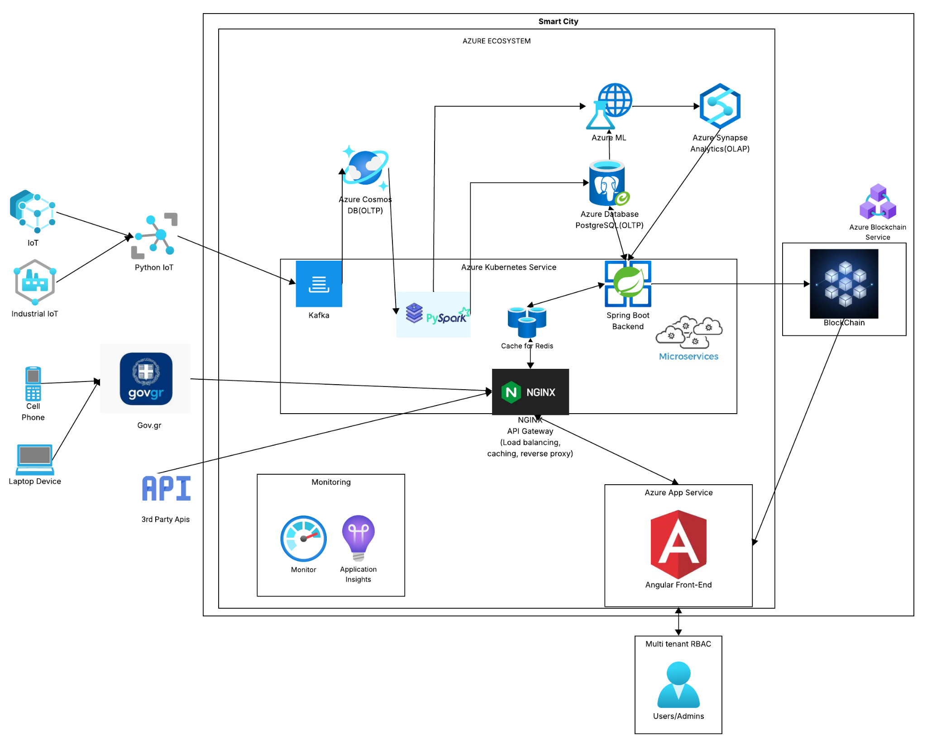

## Πίνακας προδιαγραφών

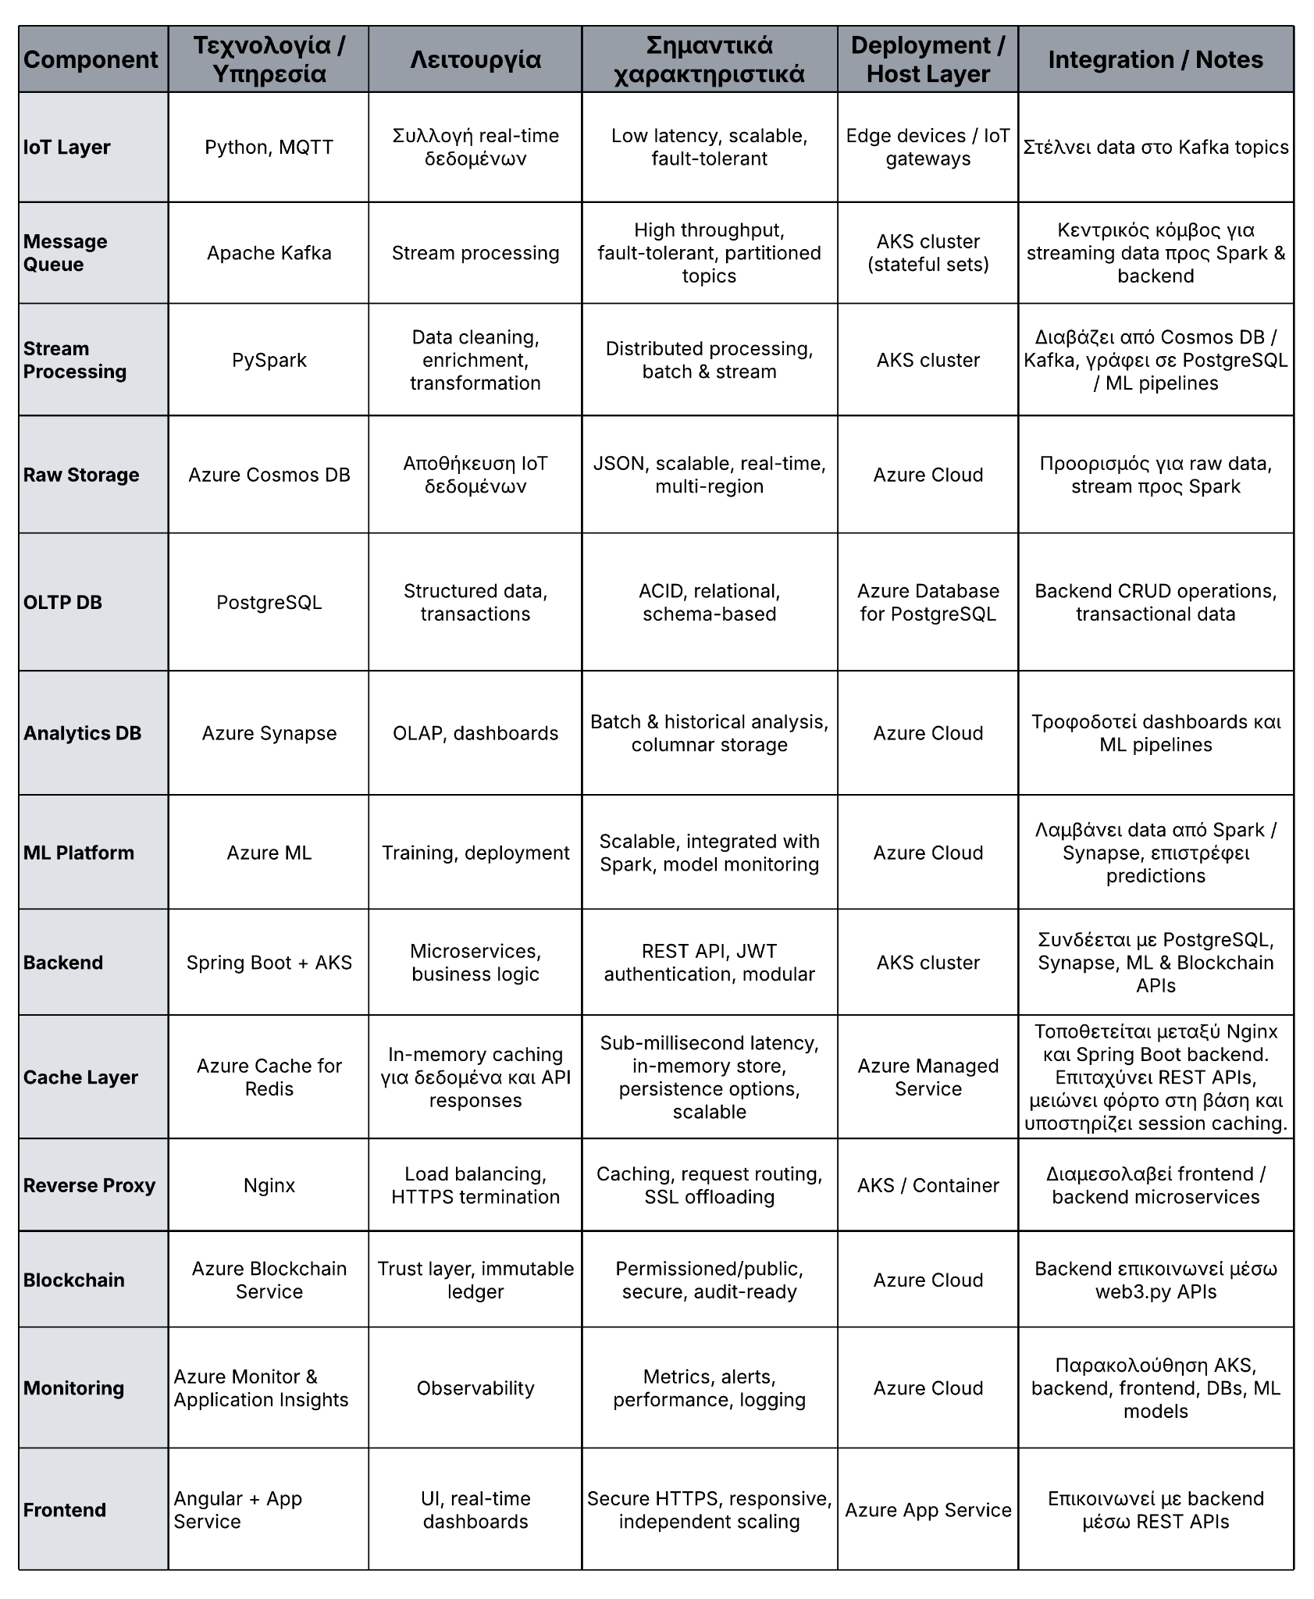

## Data schema

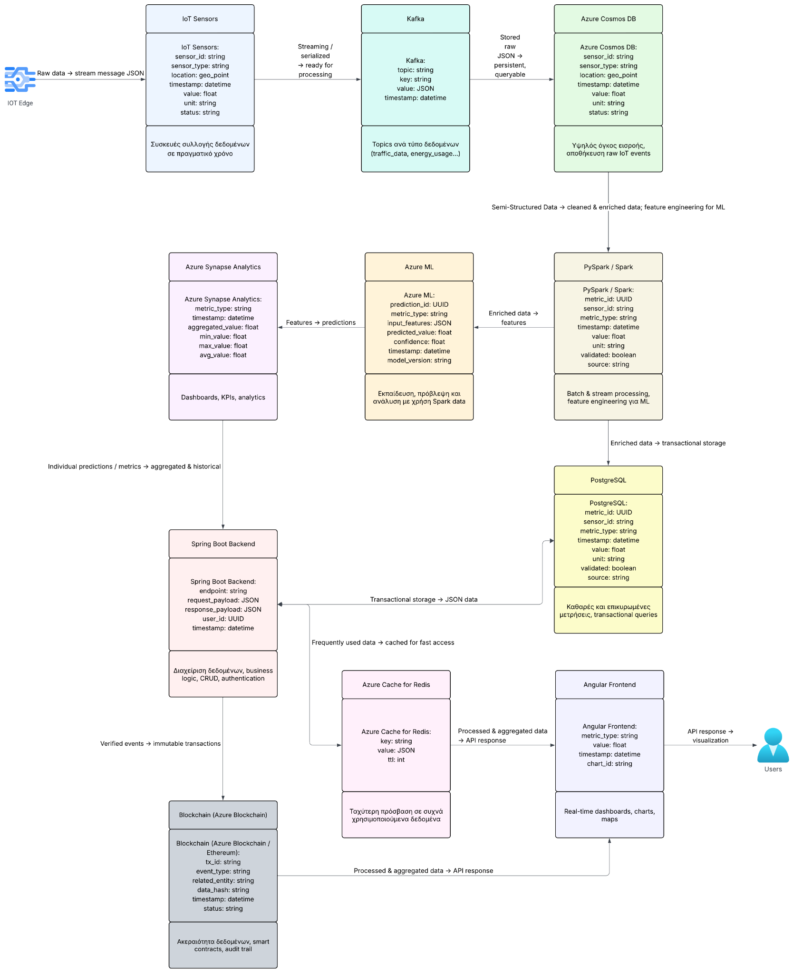

## Πολιτική ασφαλείας και SLA

Η ασφάλεια καλύπτει όλα τα επίπεδα: έλεγχος ταυτότητας με JWT/OAuth2, RBAC για πρόσβαση (admin πλήρης έλεγχος, technician μόνο υποδομές, citizens dashboards/ειδοποιήσεις). Τα δεδομένα μεταφέρονται με TLS/HTTPS και αποθηκεύονται κρυπτογραφημένα (AES 256-bit). Απομόνωση υπηρεσιών με AKS Network Policies, Azure VNet και private endpoints για Cosmos DB, PostgreSQL και Synapse Analytics.

Backup/ανάκτηση: καθημερινά backups στη Cosmos DB (PITR 30 ημερών), PostgreSQL (PITR), Synapse Analytics (snapshots/incremental). Κρίσιμες υπηρεσίες ανακάμπτουν με failover σε άλλη Azure region. Monitoring και auditing με Azure Monitor και Application Insights, alerts σε παραβιάσεις ή σφάλματα.

SLA: AKS 99.9%, Cosmos DB/PostgreSQL 99.99% read/write, Azure ML/Synapse 99.9%. Ταχύτητα με Azure Cache for Redis, Apache Kafka, PySpark (latency <1 δευτ.). Φιλοξενείται στο Azure Greece Region, με West Europe για disaster recovery (RTO <30 λεπτά, RPO <5 λεπτά).

# UX Σχεδίαση & Mockups

Η UX σχεδίαση του IMS στοχεύει στη σύνδεση των λειτουργικών στόχων του έργου με μια απλή, διαδραστική και φιλική εμπειρία χρήστη. Κάθε οθόνη και αλληλεπίδραση έχει σχεδιαστεί ώστε να διευκολύνει διαφορετικές κατηγορίες χρηστών, πολίτες, δημοτικούς υπαλλήλους, τεχνικούς και φορείς, στην άμεση και αποτελεσματική πρόσβαση σε δεδομένα και λειτουργίες του συστήματος.

## User journeys

**Diagrams**

1. Σενάριο: Πολίτης αναφέρει πρόβλημα φωτισμού
   1. Ο πολίτης συνδέεται στην εφαρμογή (mobile ή web).
   2. Επιλέγει “Αναφορά Προβλήματος”.
   3. Ενεργοποιεί την τοποθεσία του και επιλέγει “Βλάβη Φωτισμού”.
   4. Υποβάλλει φωτογραφία και σύντομη περιγραφή.
   5. Λαμβάνει ειδοποίηση με κωδικό αναφοράς και μπορεί να παρακολουθεί την πορεία επίλυσης.
   6. Μετά την αποκατάσταση, λαμβάνει ειδοποίηση και ερωτηματολόγιο ικανοποίησης.

Στόχος UX: Διαφάνεια, εμπιστοσύνη, γρήγορη ροή, καθαρό feedback.

1. Σενάριο: Υπάλληλος Δήμου παρακολουθεί απορριμματοφόρα
   1. Ο υπάλληλος συνδέεται στο dashboard υπηρεσίας καθαριότητας.
   2. Επιλέγει “Δρομολόγια Απορριμματοφόρων”.
   3. Εμφανίζεται χάρτης με real-time θέσεις οχημάτων, πληρότητα κάδων και προτεινόμενες διαδρομές AI.
   4. Μπορεί να αλλάξει προτεραιότητες ή να στείλει οδηγίες σε οδηγούς.
   5. Οι αλλαγές καταγράφονται στο blockchain log για audit.

Στόχος UX: Απόδοση, διαύγεια, real-time απόφαση, απουσία περιττών βημάτων.

1. Σενάριο: ΕΚΑΒ/ΠΣ σε έκτακτο περιστατικό
   1. Το κέντρο λαμβάνει ειδοποίηση από το IMS για τροχαίο ή πυρκαγιά.
   2. Εμφανίζεται διαδρομή χωρίς κυκλοφοριακή συμφόρηση και χάρτης με ενεργά σημεία υποδομών.
   3. Η ομάδα βλέπει σε πραγματικό χρόνο την πρόοδο άλλων υπηρεσιών.
   4. Η καταγραφή της επιχείρησης αποθηκεύεται αυτόματα στο blockchain.

Στόχος UX: Ταχύτητα, ακρίβεια, διαλειτουργικότητα υπηρεσιών.

## Wireframes & mockups

**Figma με Links(4)**

* Κεντρικό Dashboard
  + Επισκόπηση όλων των υπηρεσιών (φωτισμός, στάθμευση, ύδρευση, απορρίμματα).
  + KPIs σε widgets, real-time alerts, και επιλογή θεματικού φίλτρου.
* Χάρτης Πόλης (City Map)
  + Εμφάνιση IoT σημείων με δυναμικά layers (κυκλοφορία, ρύποι, ενέργεια).
  + Real-time ενημέρωση μέσω Kafka stream.
  + Δυνατότητα drill-down ανά τομέα και προβολή ιστορικών δεδομένων.
* Ειδοποιήσεις & Συμβάντα
  + Κάρτες περιστατικών (status, προτεραιότητα, υπεύθυνος).
  + Χρονικό ιστορικό και σχόλια ομάδας.
* Αναφορές & Analytics
  + Διαδραστικά γραφήματα με Azure Synapse Analytics.
  + Εξαγωγή δεδομένων (PDF/CSV).
  + AI-based προτάσεις για πόρους/δρομολόγια.

## Αρχές προσβασιμότητας (WCAG 2.1 AA) και mobile-first σχεδίαση

Η πλατφόρμα Smart City IMS συμμορφώνεται με WCAG 2.1 AA, διασφαλίζοντας πλήρη πρόσβαση για όλους τους χρήστες. Περιλαμβάνει χρωματική αντίθεση 4.5:1, εναλλακτικό περιεχόμενο για εικόνες, πλήρη πλοήγηση με πληκτρολόγιο και συμβατότητα με screen readers μέσω ARIA roles και live regions. Το UI είναι scalable και responsive, επιτρέποντας προσαρμογή μεγέθους κειμένου.

Η προσέγγιση είναι mobile-first, με responsive grid layouts, adaptive components, touch-friendly στοιχεία και progressive loading. Η ταχύτητα ενισχύεται με Azure Cache for Redis και browser-side caching για offline πρόσβαση.

Το frontend υλοποιείται σε Angular, με συνεχείς ελέγχους προσβασιμότητας (axe-core, Lighthouse) και παρακολούθηση UX μέσω Azure Application Insights, εξασφαλίζοντας προσβασιμότητα, ταχύτητα και αξιοπιστία.

# Δοκιμές, Αξιολόγηση και Διαχείριση Κινδύνων

Η διασφάλιση ποιότητας, ασφάλειας και συμμόρφωσης του IMS με τα κριτήρια αποδοχής. Οι δοκιμές ελέγχουν λειτουργικότητα, αξιοπιστία, αντοχή και χρηστικότητα, ενώ η διαχείριση κινδύνων μειώνει τις πιθανότητες τεχνικής ή λειτουργικής αστοχίας.

## Έλεγχοι

Κατηγορίες Δοκιμών

* Functional Tests: Έλεγχος CRUD λειτουργιών, API endpoints, IoT data streams.
* Integration Tests: Διασύνδεση Kafka ↔ Spring Boot ↔ PostgreSQL ↔ Angular.
* Performance Tests: Φόρτος 10k events/λεπτό (Apache JMeter).
* Security Tests: Έλεγχος RBAC, JWT validation, penetration simulation.
* Usability Tests: Think-aloud sessions με πολίτες και υπαλλήλους.

Πίνακας Ιχνηλασιμότητας

| **Requirement** | **Test Case** | **Αναμενόμενο Αποτέλεσμα** |
| --- | --- | --- |
| RQ-01: Ενημέρωση αισθητήρων <1s | TC-01 | Επιτυχής ροή δεδομένων από Kafka → Synapse με latency <1 δευτερόλεπτο |
| RQ-02: CRUD λειτουργίες | TC-02 | Επιτυχής δημιουργία, ανάγνωση, ενημέρωση, διαγραφή δεδομένων σε PostgreSQL |
| RQ-03: Integration Kafka ↔ Spring Boot | TC-03 | Ομαλή επικοινωνία και επεξεργασία μηνυμάτων χωρίς απώλειες |
| RQ-04: Frontend real-time ενημέρωση | TC-04 | Real-time προβολή δεδομένων στο Angular dashboard <1s latency |
| RQ-05: Διαθεσιμότητα 99.9% | TC-05 | Επιτυχής failover χωρίς downtime, σύμφωνο με SLA |
| RQ-06: AI predictions accuracy >90% | TC-06 | Προβλέψεις AI στο Azure ML με ακρίβεια ≥90% |
| RQ-07: Security - RBAC & JWT | TC-07 | Σωστή επιβολή δικαιωμάτων πρόσβασης, έλεγχος JWT για όλα τα endpoints |
| RQ-08: Performance - 10k events/min | TC-08 | Επιτυχής επεξεργασία 10.000 events/λεπτό χωρίς απώλειες ή καθυστερήσεις |
| RQ-09: GDPR συμμόρφωση | TC-09 | Επιτυχής ανωνυμοποίηση προσωπικών δεδομένων και audit logging |
| RQ-10: Usability - Citizen app | TC-10 | Πολίτες ολοκληρώνουν σενάρια αναφοράς προβλημάτων με >90% επιτυχία και θετικό feedback |

## Δοκιμές & Αποδοχή

Οι δοκιμές πραγματοποιούνται με 3 ομάδες χρηστών:

| **Ομάδα Χρηστών** | **Περιγραφή Δοκιμών** | **Στόχος / Ευρήματα** |
| --- | --- | --- |
| Πολίτες (mobile app) | Εκτέλεση σεναρίων όπως αναφορά βλάβης, παρακολούθηση προόδου | Feedback για ταχύτητα, σαφήνεια, εμπιστοσύνη, χρηστικότητα. Προτάσεις για βελτίωση πλοήγησης και responsive layout |
| Υπάλληλοι Δήμου (dashboard) | Εκτέλεση σεναρίων διαχείρισης υποδομών, αναζήτηση KPI, έγκριση αιτημάτων | Αξιολόγηση usability, real-time ενημέρωσης, σαφή ιεράρχηση πληροφοριών |
| Τεχνικοί / Διαχειριστές (backend & analytics) | Έλεγχος backend λειτουργιών, dashboards, analytics | Διασφάλιση σωστής ροής δεδομένων, ταχύτητας επεξεργασίας, αξιοπιστίας και ασφάλειας |

Ευρήματα:

* Προτάσεις για καλύτερη πλοήγηση
* Σαφέστερη οπτική ιεραρχία
* Responsive και mobile-first layout

## Σχεδιασμός Πιλοτικού

| **Παράμετρος** | **Περιγραφή** |
| --- | --- |
| Περιοχή εφαρμογής | Δήμος Θεσσαλονίκης, 1 δημοτική ενότητα (π.χ. Κέντρο) |
| Πεδία εφαρμογής | Διαχείριση απορριμμάτων, φωτισμού, στάθμευσης, κυκλοφορίας και ποιότητας αέρα |
| Διάρκεια | 6 μήνες |
| Στόχοι | 1. Έλεγχος IoT αισθητήρων: Ποιότητα δεδομένων, uptime, συνδεσιμότητα 2. Αξιολόγηση real-time συστημάτων: Ταχύτητα Kafka stream & Azure analytics, latency <1s 3. Feedback χρηστών: Πολίτες, υπάλληλοι και τεχνικοί δοκιμάζουν εφαρμογές και dashboards, προτάσεις βελτίωσης UX/UI 4. Ανάλυση αποδοτικότητας: Μείωση χρόνου απόκρισης, εξοικονόμηση ενέργειας/καυσίμων, βελτιστοποίηση δρομολογίων 5. Δοκιμή διαδικασιών διαλειτουργικότητας: Έλεγχος συνεργασίας μεταξύ τμημάτων Δήμου, ΕΚΑΒ, Πυροσβεστικού Σώματος και δημοτικών υπηρεσιών |
| Μετρικές επιτυχίας | * Uptime αισθητήρων > 99% * Latency Kafka <1s * Ακρίβεια προβλεπτικών μοντέλων >90% * Satisfaction χρήστη >85% * Μείωση χρόνου απόκρισης <30% |
| Αποτέλεσμα / Παραδοτέα | * Αναφορά πιλοτικού με metrics & KPI * Προτάσεις βελτιστοποίησης rollout για όλη τη Θεσσαλονίκη * Αναφορά σφαλμάτων IoT, backend & frontend * Οδηγός best practices για scaling και διαχείριση πόρων * Εκπαιδευτικό υλικό και οδηγίες χρήσης για πολίτες & υπαλλήλους * Προτεινόμενη φάση rollout: Μετά τον πιλοτικό, τα ευρήματα θα οδηγήσουν σε βελτιστοποιημένη ανάπτυξη και επέκταση σε όλο τον Δήμο, με τεκμηριωμένο χρονοδιάγραμμα και βέλτιστες πρακτικές |

## Κίνδυνοι

| **Κατηγορία** | **Κίνδυνος** | **Πιθανότητα** | **Επίπτωση** | **Μετριασμός** |
| --- | --- | --- | --- | --- |
| *Τεχνικός* | Αποτυχία Kafka broker | Μεσαία | Υψηλή | Clustering & failover setup |
| *Λειτουργικός* | Αντίσταση χρηστών στην αλλαγή | Υψηλή | Μεσαία | Εκπαίδευση, UX απλότητα |
| *Νομικός* | Παραβίαση GDPR | Χαμηλή | Υψηλή | Ανωνυμοποίηση, audits |
| *Κοινωνικός* | Έλλειψη εμπιστοσύνης πολιτών | Μεσαία | Μεσαία | Διαφάνεια, blockchain logging |
| *Ασφάλεια* | Κυβερνοεπίθεση | Μεσαία | Υψηλή | TLS, IDS/IPS, Azure Defender |
| *Διαθεσιμότητα* | Αποτυχία cloud region | Χαμηλή | Υψηλή | DR σε West Europe (RTO<30’) |

# Ενδεικτική Υλοποίηση - Proof of Concept

## Github Link & Youtube Demo

1. gh
2. yt

## Step By Step Implementation - Παράδειγμα

Στο υποθετικό σενάριο ενός Smart City IMS, προσομοιώνεται η συλλογή, επεξεργασία και ανάλυση δεδομένων περιβαλλοντικών παραμέτρων (π.χ. ποιότητα αέρα, θερμοκρασία) σε πραγματικό χρόνο.

### Προσομοίωση IoT Εισόδου

Αναπτύσσεται Python script που προσομοιώνει δεδομένα αισθητήρων (π.χ. θερμοκρασία, ρύπανση) και τα στέλνει μέσω Apache Kafka σε πραγματικό χρόνο χρησιμοποιώντας τη βιβλιοθήκη kafka-python.

### Διαμεσολάβηση Ροών - Apache Kafka

Το Apache Kafka διαχειρίζεται τη μεταφορά δεδομένων με χαμηλή καθυστέρηση. Χρησιμοποιείται τοπικά με Docker Compose.

### Επεξεργασία Δεδομένων - PySpark

Η επεξεργασία γίνεται μέσω PySpark Structured Streaming για καθαρισμό, υπολογισμούς και ανίχνευση ανωμαλιών. Τα δεδομένα αποθηκεύονται σε PostgreSQL για real-time analytics.

### Αποθήκευση - Azure Database for PostgreSQL

Η βάση PostgreSQL αποθηκεύει δεδομένα και μεταδεδομένα, με πίνακες για αισθητήρες, μετρήσεις και alerts, διασφαλίζοντας ACID συναλλαγές.

### Επιχειρησιακή Λογική - Spring Boot Backend

Το backend σε Spring Boot παρέχει RESTful APIs με JWT authentication, role-based authorization και microservices architecture. Αναπτύσσεται σε Azure Kubernetes Service (AKS).

### Διεπαφή Χρήστη - Angular + Nginx

Frontend με Angular για web dashboard, real-time ενημερώσεις και διαδραστικούς χάρτες. Χρησιμοποιείται Nginx για reverse proxy, load balancing και caching. Φιλοξενείται στο Azure App Service με mobile-first και WCAG 2.1 AA συμμόρφωση.

### Καταγραφή Ακεραιότητας - Blockchain Layer

Κάθε κρίσιμο γεγονός καταγράφεται σε blockchain με web3.py και Ethereum test network ή Azure Blockchain Service, εξασφαλίζοντας αμετάβλητη καταγραφή.

### Παρακολούθηση και Διαχείριση - Azure Monitor & Application Insights

Χρησιμοποιούνται Azure Monitor και Application Insights για τη συγκέντρωση logs, μετρικών και ανάλυση επιδόσεων, παρέχοντας πλήρη ορατότητα και έγκαιρη ανίχνευση σφαλμάτων.

### Caching και Βελτιστοποίηση Απόδοσης

Ενσωματώνεται Azure Cache for Redis για μείωση latency (<200ms) στις API κλήσεις και ταχύτερη απόκριση στα dashboards.

### Ανάπτυξη σε Azure Περιβάλλον

Το PoC φιλοξενείται στο Azure Greece Region με disaster recovery στο Azure West Europe. Χρησιμοποιούνται CI/CD pipelines για αυτόματο build, test και deployment με GitHub Actions ή Azure DevOps. Ιδιαίτερη έμφαση δίνεται στην ευέλικτη αρχιτεκτονική.

# Συμπεράσματα

Η κοινή διαχείριση πόρων και υπηρεσιών μεταξύ δήμων προάγει βιώσιμες, αποδοτικές και τεχνολογικά προηγμένες πόλεις, μειώνοντας κόστος, βελτιώνοντας συντονισμό και ενισχύοντας διαφάνεια. Η τεχνολογία (Cloud, IoT, Big Data, AI, APIs, Blockchain) επιτρέπει συλλογή και ανάλυση δεδομένων σε πραγματικό χρόνο με ασφάλεια και ακεραιότητα, ενώ η τυποποίηση διαδικασιών και η εκπαίδευση είναι κρίσιμες για βιώσιμη εφαρμογή.

Η πιλοτική υλοποίηση σε επιλεγμένους δήμους επιτρέπει αξιολόγηση και βελτιστοποίηση πριν την εθνική επέκταση, βελτιώνοντας αποδοτικότητα και ποιότητα ζωής. Ένα ολοκληρωμένο μοντέλο κοινής διαχείρισης πόρων μπορεί να καταστήσει την Ελλάδα πρωτοπόρο στις “έξυπνες” πόλεις και τεχνολογικό hub για επενδύσεις.

# Βιβλιογραφία

* Albino, V., Berardi, U., & Dangelico, R. M. (2015). Smart Cities: Definitions, Dimensions, Performance, and Initiatives. Journal of Urban Technology, 22(1), 3–21.
* European Commission. (2023). European Smart Cities Framework: Digital Transformation for Sustainable Urban Development. Brussels: European Union Publications.
* European Union. (2016). General Data Protection Regulation (GDPR); Regulation (EU) 2016/679. Official Journal of the European Union. Retrieved from https://gdpr-info.eu/
* ISO/IEC 27001:2022. (2022). Information Security, Cybersecurity and Privacy Protection — Information Security Management Systems; Requirements. International Organization for Standardization.
* Microsoft Azure. (2025). Azure Architecture Center – Best Practices and Reference Architectures. Microsoft. Retrieved from https://learn.microsoft.com/en-us/azure/architecture/
* Apache Kafka. (2025). Apache Kafka Documentation. The Apache Software Foundation. Retrieved from https://kafka.apache.org/documentation
* Apache Spark. (2025). Apache Spark Overview and API Guide. The Apache Software Foundation. Retrieved from https://spark.apache.org/docs/latest/
* Spring Framework. (2025). Spring Boot Reference Documentation. VMware. Retrieved from https://docs.spring.io/spring-boot/docs/current/reference/html/
* Nielsen, J. (1994). Usability Engineering. Morgan Kaufmann Publishers.
* Project Management Institute (PMI). (2021). A Guide to the Project Management Body of Knowledge (PMBOK Guide) – 7th Edition. Project Management Institute.

**5/11: Θεωρείστε το σαν πραγματική ανάλυση και υλοποίηση σε πραγματικό δήμο και όχι σαν εργασία!**

Δομή ομάδας και ρόλοι[FIK]✅

Περίληψη✅

Πρόβλημα και πλαίσιο χρήσης✅

Ορισμός χρηστών στόχου✅

Χαρτογράφηση ενδιαφερομένων και των στόχων τους✅

Συλλογή απαιτήσεων✅

Καταγραφή περιορισμών✅

Ανάλυση Υφιστάμενης Κατάστασης & Διαδικασιών

Καταγραφή τρέχουσας ροής!

Αναγνώριση σημείων τριβής

SWOT/Root-Cause Analysis[GIAN]

Σχεδίαση Στόχου (“to‑be”) & Μετρικές Επιτυχίας!

Ορισμός στόχων SMART

Καθορισμός KPI/μετρικών

Κριτήρια Αποδοχής

Smart City - ΙΜS✅